Prašymo išduoti/keisti asmens tapatybės dokumentą užsienyje pateikimo per MIGRIS žingsniai:
- MIGRIS svetainėje prisijungiate prie savo paskyros kaip e-MIGRIS naudotojas.
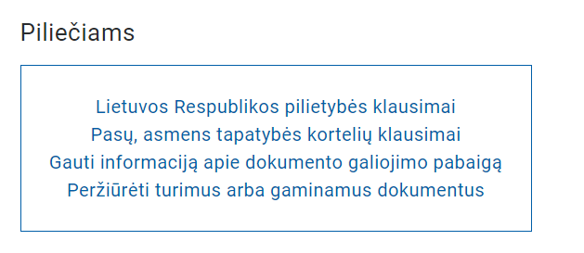
- MIGRIS svetainėje renkatės skiltį Piliečiams ir temą „Pasų, asmens tapatybės kortelių klausimai“ :
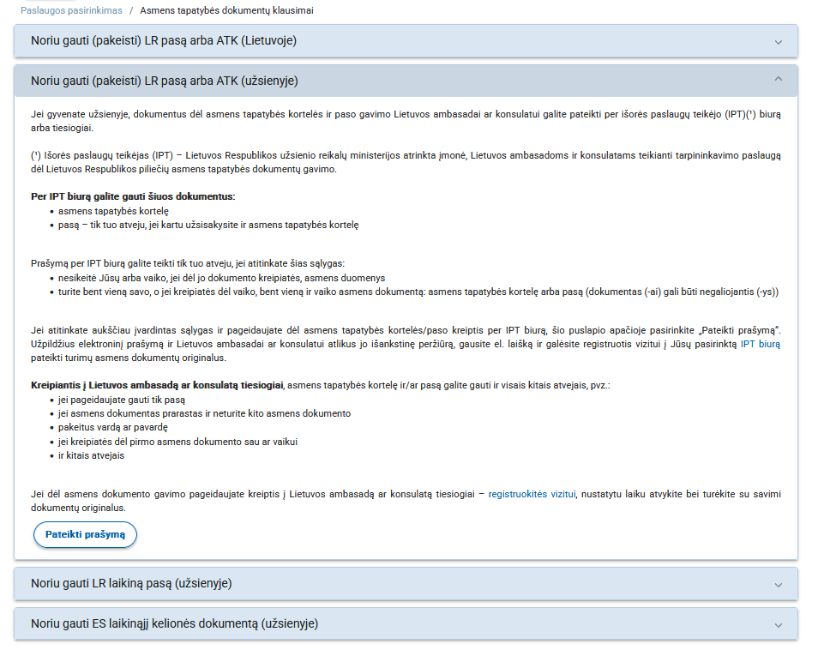
- Pasirenkate „Noriu gauti (pakeisti) LR pasą arba ATK (užsienyje)“ ir spaudžiate „Pateikti prašymą“

(4a) Užpildote visus elektroninio prašymo laukelius ir prikabinate atitinkamus dokumentus skiltyje „Bylos pavadinimas“.
Pastaba: Jei prašymą teikiate už vaiką, tuomet skyrelyje „Prašymas teikiamas“ rinkitės „vieno iš tėvų(įtėvių)“ . Vaiko duomenis surašykite skyrelyje „LR piliečio duomenys“ , o žemiau suvesite vaiko turimo asmens dokumento duomenis bei įkelsite dokumento/-ų kopiją/-as .

(4b) Elektroninio prašymo gale matysite pasirinkimo mygtukus, ką norite atlikti su užpildytu e-prašymu:
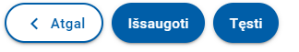
Paspaudus mygtuką „Išsaugoti“ pradeda veikti automatinio saugojimo funkcija, todėl atsidarius e-prašymą jis bus išsaugomas e-prašymų sąraše, jeigu netyčia išjungtumėte naršyklę ar kitokiu būdu e-prašymas būtų priverstinai uždaromas, jūsų pildyta informacija bus automatiškai išsaugoma.
Paspaudus mygtuką „Tęsti“ toliau teikiate e-prašymą.
SVARBU. Jei e-prašyme palikote klaidų ar neužpildėte privalomų laukų pažymėtų *, tai būsite nukreipti į tą lauką, kuriame buvo palikta klaida. Laukas bus pažymėtas rausva spalva su po lauku pateiktais klaidos pranešimais. Jei lauką užpildote neteisingai, klaidos pranešimas yra rodomas iškart pildant formą.
Jei pildydami e-prašymą nepalikote klaidų, tai paspaudus mygtuką „Tęsti“ nukeliausite į kitą žingsnį „Vizito informacija“.
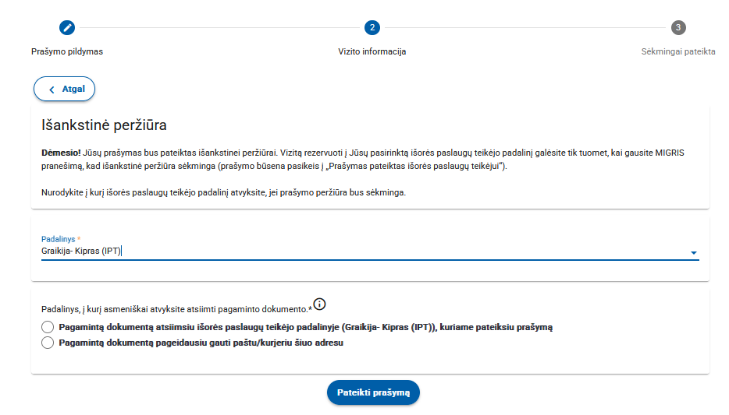
(5) Atsidariusiame lange pasirenkate Išorės paslaugų tiekėjo padalinį „Graikija-Kipras IPT“ bei pažymite, kad dokumentą atsiimsite išorės paslaugų tiekėjo padalinyje. Spaudžiate „Pateikti prašymą“.
(6) Pateiktas prašymas automatiškai nukeliauja LR ambasados darbuotojų išankstinei peržiūrai. Jei peržiūros metu klaidų nerandama, prašymas patvirtinamas ir jūs per MIGRIS sistemą gaunate pranešimą „Išankstinė peržiūra sėkminga“
(7) Gavę pranešimą apie sėkmingą peržiūrą, rezervuojate atvykimo laiką VFS Global Nikosijos padalinyje
https://passport.vfsglobal.com/cyp/lt/ltp




Papildomi galimi atlikti veiksmai su e-prašymu MIGRIS sistemoje
Norite atšaukti e-prašymą
Norėdami atšaukti e-prašymą galite tai padaryti savo paskyros e-prašymų sąraše susiradę norimą atšaukti e-prašymą paspausdami mygtuką „Atšaukti prašymą“.
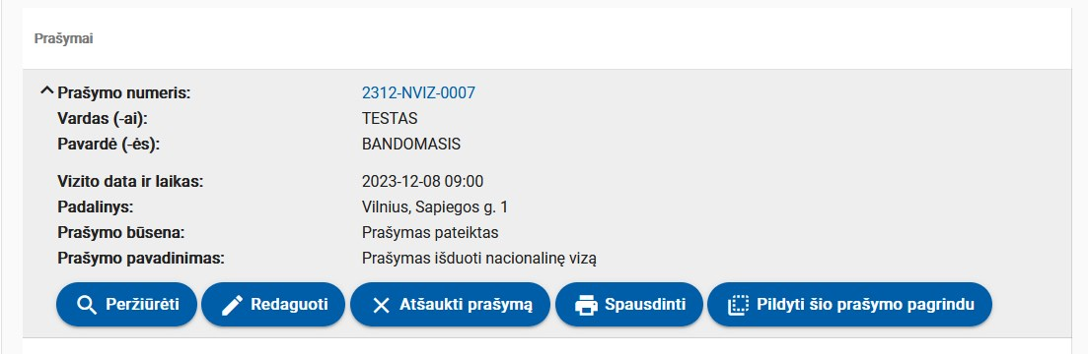
Dėmesio: galite atšaukti tik tokį e-prašymą, kurio būsena yra „Prašymas pateiktas“. Negalėsite atšaukti e-prašymo, kurio būsena yra pasikeitusi, t.y. nagrinėjančios e-prašymą institucijos darbuotojai jau yra atlikę veiksmus su šiuo e-prašymu.
Norite peržiūrėti e-prašymą
Anksčiau sukurtą e-prašymą galite peržiūrėti meniu juostoje „Mano prašymai“ paspaudus mygtuką „Peržiūrėti“:
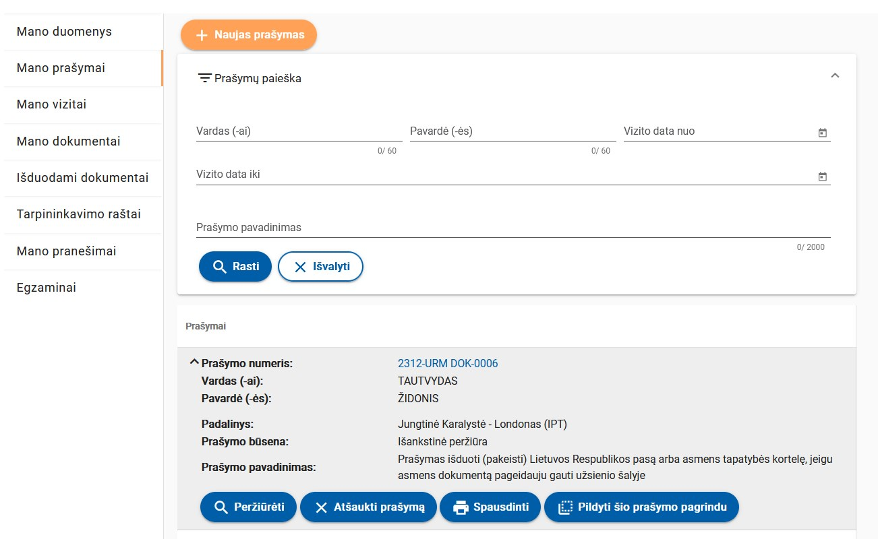

Norite redaguoti e-prašymą
Redaguoti galima tik tuos e-prašymus kurių būsena „Prašymas pildomas“, „Prašymas pateiktas“.
Paspaudus mygtuką „Redaguoti“ atidaromas e-prašymo pildymo langas.
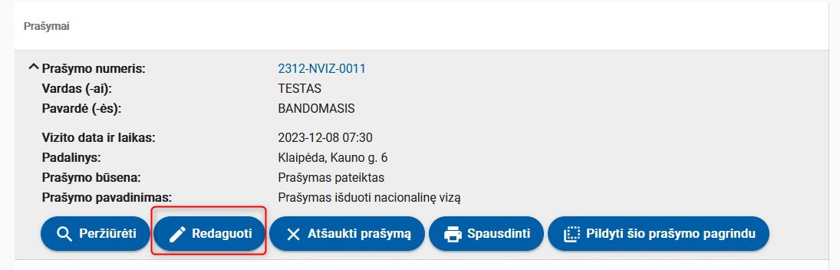
Norite peržiūrėti atmestą e-prašymą
Jei e-prašymas buvo atmestas Lietuvos atstovybėje užsienyje ar Išorės paslaugų teikėjo, tokio e-prašymo būsena bus „Prašymas atmestas“, bei pateikiama atmetimo priežastis.
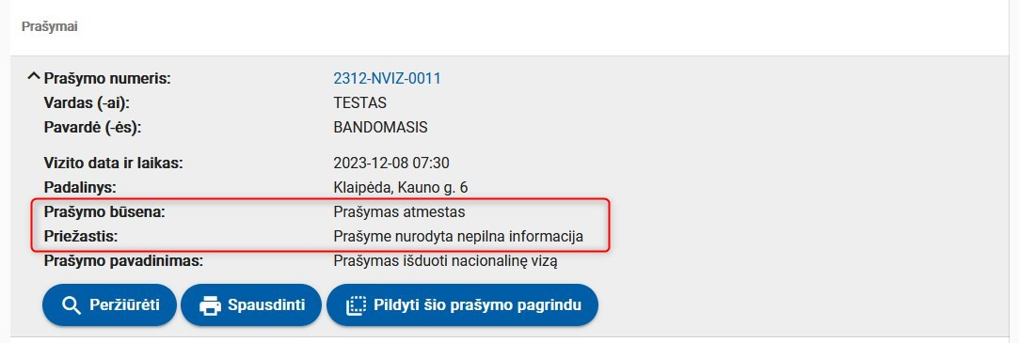
E-prašymo pildymas seno e-prašymo pagrindu (taisant atmestą e-prašymą)
Naudotojo meniu juostoje pasirinkę „Mano prašymai“ ir pasirinkę konkretų e-prašymą, kuris jau buvo pateiktas anksčiau, galite pasirinkti „Pildyti šio prašymo pagrindu“. Pasirinkus šią funkciją sukuriamas naujas e-prašymas su visais tais pačiais duomenimis ir prikabintais dokumentais, kurie buvo pasirinktame e-prašyme. Ši funkcija gali būti ypač aktuali tuo atveju, kai jūsų e-prašymas yra atmetamas dėl netinkamai nurodytų duomenų. Tokiu atveju nereikės pildyti viso e-prašymo iš naujo, o naudojant seno e-prašymo duomenis galėsite pildyti naują e-prašymą:
Pranešimų peržiūra
Visus gautus pranešimus į Jūsų naudotojo paskyrą MIGRIS galima peržiūrėti pasirinkus „Mano pranešimai“.
Pasirinkus gautą pranešimą išskleidžiama pranešimo informacija. Jei gautame pranešime yra pridėta dokumentų jie pateikiami pranešimo apačioje. Paspaudus ant pridėto dokumento jį galima atsiisųsti ir peržiūrėti.

